


请贴上邮票
订营表及订营须知
(只适用于学校及其他优先预订团体/机构或非「SmartPLAY康体通」用户)
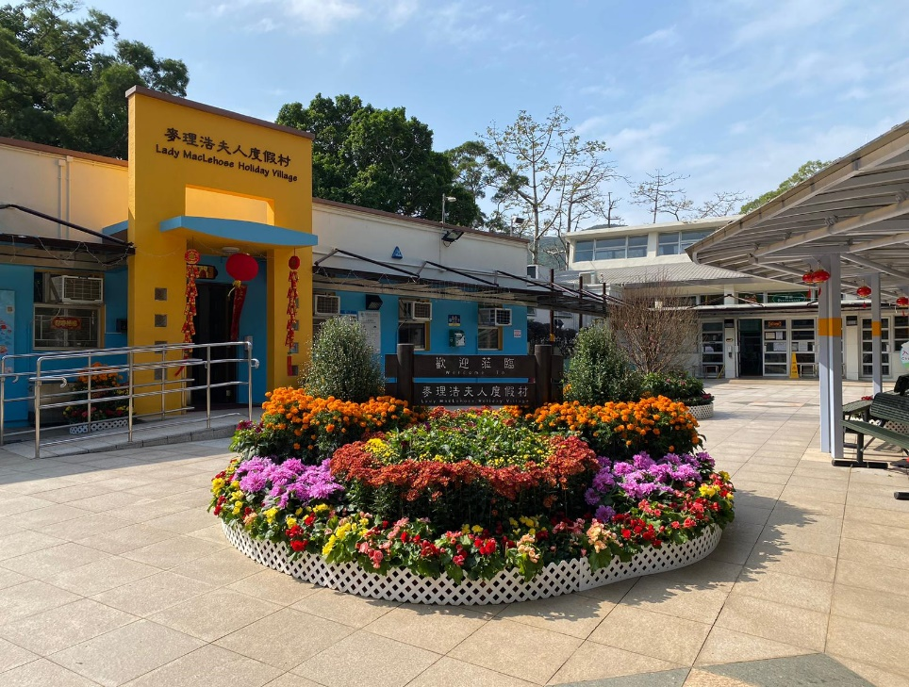 | 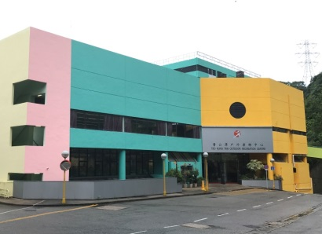 | 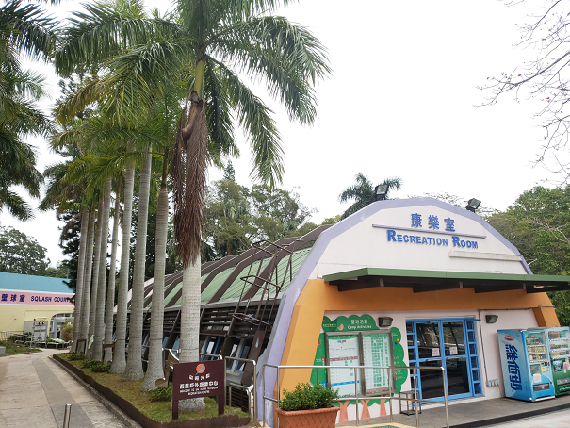 | 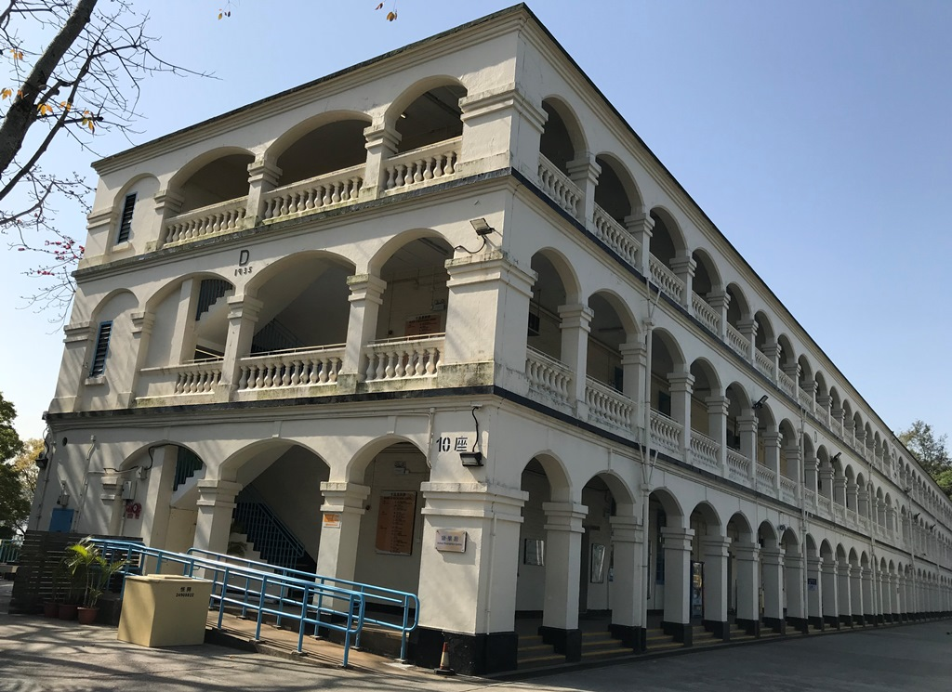
麦理浩夫人度假村 | 曹公潭户外康乐中心 | 西贡户外康乐中心 | 鲤鱼门公园

致： | ◻ | 麦理浩夫人度假村  新界西贡北潭 (传真: 2792 0254 / 电邮: lmhv@lcsd.gov.hk)
 | ◻ | 曹公潭户外康乐中心  新界荃湾荃锦公路105号 (传真: 2492 4436 / 电邮: tktorc@lcsd.gov.hk)
 | ◻ | 西贡户外康乐中心  新界西贡对面海区康健路21号 (传真: 2792 0203 / 电邮: skorc@lcsd.gov.hk)
 | ◻ | 鲤鱼门公园  香港柴湾道75号 (传真: 2568 8304 / 电邮: lymp@lcsd.gov.hk)
(请在适当格内 ◻ 加上「✓」号)

--------------------------------------------------(请对折及用胶纸封口)--------------------------------------------------
如你的申请是：
- 营期前6个月预先订营 (学校及其他优先预订团体/机构)
请将填妥的订营表格邮寄、电邮或传真至个别度假营。
- 预订10日内剩余的营位 (非「SmartPLAY康体通」用户)
请先致电个别度假营查询营位余额。如尚有营位，请将填妥的订营表格电邮或传真至个别度假营，安排缴费事宜。
各度假营联络数据
麦理浩夫人度假村  地址: 新界西贡北潭  电话: 2792 6430 / 2792 6417  传真: 2792 0254  电邮: lmhv@lcsd.gov.hk | 曹公潭户外康乐中心  地址: 新界荃湾荃锦公路  105号  电话: 2417 1107 / 2415 6812  传真: 2492 4436  电邮: tktorc@lcsd.gov.hk | 西贡户外康乐中心  地址: 新界西贡对面海区康  健路21号  电话: 2792 3828 / 2792 0046  传真: 2792 0203  电邮: skorc@lcsd.gov.hk | 鲤鱼门公园  地址: 香港柴湾道75号  电话: 2568 7455 / 2568 7858  传真: 2568 8304  电邮: lymp@lcsd.gov.hk
各分区康乐事务办事处及设有「SmartPLAY康体通」服务的康体场地的订营及缴费时间
麦理浩夫人度假村 / 曹公潭户外康乐中心 / 西贡户外康乐中心 / 鲤鱼门公园办事处︰
星期一至星期五上午8时30分至下午4时 / 星期六上午8时30分至11时 (星期日及公众假期除外)
康乐及文化事务署各分区康乐事务办事处︰
星期一至星期五上午8时30分至下午4时30分 (星期六、日及公众假期除外)
康乐及文化事务署设有「SmartPLAY康体通」服务的康体场地办事处︰
星期一至日上午8时30分至晚上10时 (公众假期照常)
由收费办事处填写
订营表编号︰
营费︰港币 元
收据编号︰

度假营订营表
(只适用于学校及其他优先预订团体/机构或非「SmartPLAY康体通」用户)
注意 |  | - 填写本表格前请详阅度假营订营须知。  - 请在适当方格内加上「✓」号。  - 申请人必须提供本表格所需的个人资料，如申请人未能清楚提供所需的个人资料，本署可能无法处理其申请。  - 申请人所提供的数据，只供度假营用作各种服务安排(例如膳食、统计事宜、日后联络、宣传活动及当营位取消后处理退款时核实身分等用途)。个人资料除获本署授权人员外，将不会提供给其他人士。  - 申请人若要求更正或索取已申报的个人资料，可与个别度假营经理联络。
拟订度假营
◻ 麦理浩夫人度假村 ◻ 曹公潭户外康乐中心 ◻ 西贡户外康乐中心 ◻ 鲤鱼门公园
申请人数据 (申请人必须年满18岁及持有有效香港身分证明文件，在缴费时须出示身分证明文件或其副本)
申请团体名称 (只适用于以团体名义申请) ：
姓名(中文)： 姓名(英文)： 性别： ◻男 ◻女 年龄^{注1}：
(须与身分证明文件相同) (须与身分证明文件相同)
身分证明文件号码： ◻香港居民^{注2} ◻非香港居民^{注3}
联络电话： (日) (夜) 手提电话： 传真号码 ﹕
电邮地址： 通讯地址：
申请用途: ◻康乐 ◻文化 ◻教育 ◻训练 ◻其他(请注明)
拟订营期
◻日营 / ◻黄昏营 适用 |  |  |  |  |  |  |  | 宿营 适用
选择次序 |  |  | 入营日期 |  |  |  |  | 选择次序 | 入营日期 |  |  |  | 至 | 离营日期 |  |  | 入营总晚数
第一选择 |  |  | 年 | 月 |  | 日 |  | 第一选择 | 年 |  | 月 | 日 | 至 | 年 | 月 | 日 | 晚
第二选择 |  |  | 年 | 月 |  | 日 |  | 第二选择 | 年 |  | 月 | 日 | 至 | 年 | 月 | 日 | 晚
第三选择 |  |  | 年 | 月 |  | 日 |  | 第三选择 | 年 |  | 月 | 日 | 至 | 年 | 月 | 日 | 晚
- 每份表格只可申请同一月份的营期 (宿营营期如横跨两个月，可填写于上述表格，详情请参阅最后一页「订营须知」)。
- 如申请同一月份的宿营、日营及黄昏营，请分开表格填写。
入营人数及营友身分 (包括申请人) (必须填写)
 |  |  |  |  |  |  |  |  | 备注:  - 申请人须于入营日或以前年满18岁。  - 香港居民指持有认可香港身分证明文件的人士。认可香港身分证明文件包括香港身份证；11岁以下儿童可出示香港身份证、出生证明书、签证身分书、回港证或前往港澳通行证。  - 非香港居民指持有香港特别行政区以外地区签发的有效旅游证件的人士。  - 申请营费优惠或豁免的营友，在入营时须向度假营职员出示身分证明文件或其副本，以作核实身分之用；如被发现不符合申请资格或人数不符，须实时补交营费差额。  - 社会福利署认可的康复服务机构可享有营费优惠，惟残疾人士与其同行照料者的比例不可超越1:1。  - 持有由中央档案室签发的残疾人士登记证或其他有效的证明文件者及该残疾人士的一名同行照料者，可享有营费优惠。  - 全日制学生[指在本港或海外小学、中学、大学或职业进修学校修读全日制课程的学生(包括全日制的学生护士)]、本港学校(幼儿园、小学及中学)和社会福利署的注册受资助团体，只限在平日享有收费优惠。本地学校和社会福利署的注册受资助团体应以机构／团体名义提交书面申请。
  营费类别 | 资格 |  | 人数
  全费 | 14岁至59岁 |  | 人
  优惠收费^{注4}  (如不申请优惠收费，无须填写此栏) | 3岁至13岁 |  | 人
  优惠收费^{注4}  (如不申请优惠收费，无须填写此栏) | 60岁或以上 |  | 人
  优惠收费^{注4}  (如不申请优惠收费，无须填写此栏) | 残疾人士团体^{注5} / 残疾人士^{注6} |  | 人
  优惠收费^{注4}  (如不申请优惠收费，无须填写此栏) | 残疾人士同行照料者^{注5} ^{/ 注6} |  | 人
  优惠收费^{注4}  (如不申请优惠收费，无须填写此栏) | 本港学校 / 全日制学生^{注7} |  | 人
  优惠收费^{注4}  (如不申请优惠收费，无须填写此栏) | 社会福利署注册的受资助团体^{注7} |  | 人
  豁免营费^{注4} | 3岁以下 |  | 人
  合共 |  |  | 人
  营友身分 | 香港居民^{注2} | 非香港居民^{注3}(现时定居国家/地区)
  申请人 | 人 | 人 ( )
  其他营友 | 人 | 人 ( )
其他数据：
- 参加者年龄以入营当日计算。
- 如入营当日上午7时天文台发出三号或以上热带气旋信号，或黑色暴雨警告信号，所有日营便告取消；如在正午12时，三号或以上热带气旋信号，或黑色暴雨警告信号仍然生效，当日的宿营及黄昏营亦告取消，营友可申请发还有关的营费。请保留本署发出的营费收据，以便办理退款手续。
- 如入营当日天文台发出红色暴雨警告信号，请于入营前致电度假营向职员查询入营安排事宜。
- 除非因天气恶劣或其他原因以致度假营关闭，否则所缴交的营费将不获发还。
此栏只供申请麦理浩夫人度假村之用 (必须填写)
- 本人 /本团体将 ◻会 ◻不会 乘坐由康乐及文化事务署安排的专车往返西贡市中心与麦理浩夫人度假村。
- 本人 /本团体将 ◻会 ◻不会 自行安排旅游巴士(16座位或以上)前往麦理浩夫人度假村。
声明
- 本人已年满18岁，并持有效身分证明文件，现代表上述营友申请度假营位。
- 本人谨此声明，所有18岁以下营友均获家长／监护人同意参加度假营活动。本人及营友的健康及体能良好，适宜参加上述活动。
- 本人已详阅订营须知，并声明上述所报资料一切属实。该等资料如有任何变更或取消预订，本人会尽早通知度假营职员作出修改。
- 本人声明，本人是以使用人身份租订此段节及设施。本人承诺如因任何原因无法取场及在场使用设施，会按「康乐及体育设施使用条件」所列明的途径取消已租订的段节及设施，并不会透过任何形式转让用场许可。
- 本人代表 (机构／团体名称)(下称「本机构／团体」)声明，本机构／团体租订此段节及设施只用作「本机构／团体」活动之用，并承诺如因任何原因未能使用所租订的段节及设施，会在用场日期前最少20天通知有关的场地办事处取消预订，并不会透过任何形式转让用场许可。
申请人签署︰ 日期︰ 团体印章：
请选择填写传真号码/电邮地址 或 回邮地址作日后联络之用。 |  |  |  |  | 姓 名︰ 传真号码/电邮地址︰  回邮地址︰
 | 度假营订营须知
- 本署度假营的主要目标是为香港居民提供康乐服务。
- 申请人须年满18岁及持有认可身分证明文件。
- 所有营友必须在所订营期结束后离开度假营。
- 本署不接受旅行社租用本署度假营作商业旅馆用途的申请。
- 非香港居民/非「SmartPLAY康体通」用户的申请人只可预订10日内(包括预订当日)剩余的营位。
- 如申请人自行取消或有营友缺席，所缴费用将不获发还。
- 如发现所申请的营位类别、营期有重复，该表格将被作废。
- 营费或膳食费如有调整，申请人会于缴费时接到通知，缴费后亦会获发正式收据。
- 如邮寄支票缴付营费，请附上抬头为「香港特别行政区政府」的划线支票，期票恕不接受。
- 度假营职员会于申请人入营时核对其身分证明文件。
- 申请人及其所有同行营友均须遵守及《康乐及文化事务署度假营一般使用条件》及《康乐及体育设施使用条件》。
- 本署保留权利拒绝不合资格的申请。
- 任何人士的行为或活动不能构成导致在国安法或香港其他法律下属危害国家安全的罪行，或不利于国家安全，详情请参阅本署度假营网页内订营表及订营须知的「度假营一般使用条件」。

入营人数及入营／离营时间
入营人数
度假营 | 宿营 | 日营 | 黄昏营
麦理浩夫人度假村 | - 提供3至15人营舍  - 最少3人  - 最多268人 | 最多200人 | 最多100人
曹公潭户外康乐中心 | - 提供10人房间  - 最少10人或10人的倍数  - 最多240人 | 最多200人 | 最多100人
西贡户外康乐中心 | - 提供8人房间  - 最少8人或8人的倍数  - 最多248人 | 最多310人 | 最多100人
鲤鱼门公园 | - 提供3至5人房间  - 团体营舍可提供50个宿位  - 家庭营舍可提供232个宿位  - 最少3人  - 最多282人 | 最多300人 | 最多100人
以房间／营舍为租用单位

入营／离营时间
宿营 | 日营 | 黄昏营
入营日  下午2时30分  离营日  下午1时  (最多可连续预订4晚) | 入营  上午9时30分  离营  下午4时30分 | 入营  下午4时30分  离营  晚上10时30分

营费
订营类别 | 营期 | 全费 |  | 优惠收费
订营类别 | 营期 | 14至59岁 |  | 3至13岁、  60岁或以上、  残疾人士团体、  残疾人士及一位  同行照料者 |  | 全日制学生、  本港学校及  社会福利署注册的受资助团体  (只限平日)
日营、黄昏营 | 平日(星期一至五)  公众假期除外 | 17元 |  | 8.5元 |  | 8.5元
日营、黄昏营 | 星期六、日及公众假期 | 26元 |  | 13元 |  | 不适用
宿营  5月至10月 | 平日(星期日至五)  公众假期前一晚除外 | 57元 | 66元  (家庭营) | 28.5元 | 33元  (家庭营) | 28.5元 | 33元  (家庭营)
宿营  5月至10月 | 星期六晚及  公众假期前一晚 | 81元 | 90元  (家庭营) | 40.5元 | 45元  (家庭营) | 不适用
宿营  11月至4月 | 平日(星期日至五)  公众假期前一晚除外 | 41元 | 50元  (家庭营) | 20元 | 25元  (家庭营) | 20元 | 25元  (家庭营)
宿营  11月至4月 | 星期六晚及  公众假期前一晚 | 59元 | 73元  (家庭营) | 30元 | 36.5元  (家庭营) | 不适用
⧫ 营舍房间在5月至10月下午4时至翌日上午8时提供冷气。
■ 家庭营只适用于鲤鱼门公园。

膳食费﹙由度假营餐厅收取﹚
- 营费并不包括膳食费。如拟使用营地膳食服务，须于入营日期至少1星期前以电话、电邮或传真方式向餐厅订餐，并自行与餐厅确认订单。
- 膳食费或会按甲类消费物价指数的变动而调整，营友可向有关度假营办事处或餐厅查询。
度假营 | 宿营 | 日营 | 黄昏营 | 烧烤包  (包括烧烤用品)
度假营 | 早、午、晚三餐 | 午餐 | 晚餐 | 烧烤包  (包括烧烤用品)
麦理浩夫人度假村 | 每位 80.8 元 | 每位 31.8 元 | 每位 31.8 元 | 每位 44.9 元
曹公潭户外康乐中心 | 每位 80 元 | 每位 31.5 元 | 每位 31.5 元 | 每位 45 元
西贡户外康乐中心 | 每位 80.6 元 | 每位 31.6 元 | 每位 31.6 元 | 每位 44.3 元
鲤鱼门公园 | 每位 83.2 元 | 每位32.6 元 | 每位 32.6 元 | 每位 45.6元

订营手续
非「SmartPLAY康体通」用户预订10日内的营位
非「SmartPLAY康体通」用户只可预订10日内(包括预订当日)剩余的营位，请直接致电个别度假营办事处查询。黄昏营及宿营的订营申请截止日期为入营前1日，本署会视乎实际情况考虑即日入营的申请。
学校及其他优先预订团体 / 机构订营手续
- 本港学校(包括幼儿园、小学、中学及特殊学校)及优先预订团体/机构 (包括政府部门、教育局认可的高等教育院校、在社会福利署注册的受资助非政府机构、在税务局注册的慈善团体及中国香港体育协会暨奥林匹克委员会认可的体育总会) 可于六个月前预订日营 / 黄昏营 / 宿营营位，这项安排只适用于一般上课日(即星期一至五)，而不适用于预订公众假期的日营 / 黄昏营 / 宿营营位，以及公众假期前一天的宿营营位。
- 团体/机构必须在截止订营日期前，把填妥的订营表格及证明其已在相关部门/机构注册或登记的文件，以邮寄、电邮或传真方式交回有关度假营。
- 关于截止订营日期，请参阅下表：
拟订营期  (月份) | 提交表格  截止日期 |  | 拟订营期  (月份) | 提交表格  截止日期 |  | 拟订营期  (月份) | 提交表格  截止日期
1月 | 前一年6月30日 |  | 5月 | 前一年10月31日 |  | 9月 | 同年2月28/29日
2月 | 前一年7月31日 |  | 6月 | 前一年11月30日 |  | 10月 | 同年3月31日
3月 | 前一年8月31日 |  | 7月* | 前一年12月31日 |  | 11月 | 同年4月30日
4月 | 前一年9月30日 |  | 8月** | 不适用 |  | 12月 | 同年5月31日
* 本港学校及优先预订团体/机构7月份订场只限于7月份的上课日(以教育局订定日期为准)。
**8月份非上课日，本港学校及优先预订团体/机构不可优先订营。
- 度假营将以抽签方式分配名额。抽签日期为有关营期前6个月的月份的第五个工作日下午3时 (例如︰预订5月份营期的申请会在前一年11月的第五个工作天进行抽签)。抽签在个别度假营的办事处进行。
- 本港学校在抽签分配名额时会获优先处理。
- 度假营办事处会发信通知中签的学校及团体/机构安排缴付营费。
- 如有意申请抽签后余下的营位，请致电个别度假营办事处查询和预订。
- 如以团体/机构的身分成功申请订营，但全体营友未能入营而又没有提供合理解释，本署会向该团体/机构发出违规通知书，如在第一封违规通知书发出日期起计12个月内，无论在本署任何一所度假营再接获第二次违规通知书，不限营位类型，其预先订营6个月的资格会被暂停12个月。本署并保留权利，可拒绝其日后的订营申请。
- 如优先预订团体/机构未能提供在相关部门/机构注册或登记的证明文件，其申请将不获受理。
- 详情请浏览下列网址：https://www.lcsd.gov.hk/tc/camp/booking_guide/booking_procedures.html

网上查询
- 康乐及文化事务署度假营数据：https://www.lcsd.gov.hk/tc/camp/index.html
- 度假营30日内的营位资料：如欲查看度假营的营位余额，请点击(1)所述网页左方的相关选项
- 索取度假营订营表︰https://www.lcsd.gov.hk/tc/aboutlcsd/forms/lcs45.html

LCS45b (5/2024修订)

